Capacitação para Horta Urbana é iniciada com treinamento na Unidam
Publicada em 19/06/2021 às 14:53
A ação multiplataforma da Prefeitura de Jundiaí com foco em incentivar o uso de espaços em área urbana para o cultivo de verduras e legumes, promovendo a geração de renda e a alimentação saudável, denominado Horta Urbana, teve o primeiro ciclo de capacitação realizado neste sábado (19), na Unidade de Desenvolvimento Ambiental (Unidam). A capacitação conta com módulos teóricos e práticos que auxiliarão as pessoas interessadas em cultivar os espaços desde o trato com o solo, plantio, colheita até a comercialização.
Célia Micheloti, 52 anos, mora no Fazenda Grande e está interessada em cultivar áreas urbanas para produção de alimentos. “Está no meu sangue. Sempre gostei, e agora, com essa possibilidade, vou produzir com qualidade e gerar renda”, comemora.
Serão cedidas para o cultivo das hortas áreas públicas nos bairros Novo Horizonte, São Camilo, Santa Gertrudes, Vila Nambi, Fazenda Grande, Cecap, Jardim do Lago, Ivoturucaia, Jardim Tamoio, Caxambu, Vila Maringá e Alvorada. “A definição das áreas levou em consideração aspectos como topografia e insolação dos terrenos e a proximidade com áreas que apresentam maior vulnerabilidade social”, explica a diretora de Urbanismo da Unidade de Gestão de Planejamento Urbano e Meio Ambiente (UGPUMA), Sylvia Angelini.
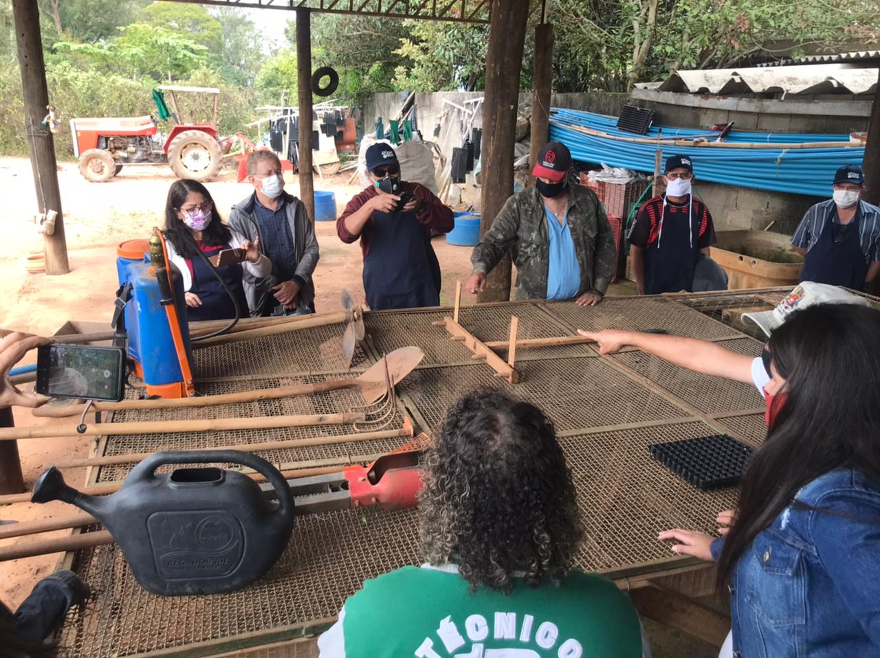Capacitação conta atividades teóricas e práticas para os selecionados em participar do programa
O curso terá duração de mais dois sábados – 26 de junho e 3 de julho – sempre das 8 às 13 horas, e oferecido pela Escola de Gestão Pública (EGP), em parceria com a ETEC Benedito Storani, na UNIDAM – Unidade de Desenvolvimento Ambiental. “Cada turma contará com 15 participantes para respeitar os protocolos de segurança sanitária. A capacitação envolve todo o processo de preparo da terra, apoio técnico até a orientação sobre a venda”, detalha a diretora-presidente da EGP, Clara Magalhães.
No primeiro encontro, a presidente da Associação Mulher Empresária de São Paulo, Glauciane Salles, participou, comentando sobre o empreendedorismo feminino e a campanha “Eu compro direto do Agro, Compre você também”. “O fortalecimento do agronegócio a partir das comunidades gera o ciclo virtuoso da economia. A produção de temperos pelo agricultor, que pode processar e criar uma marcar própria, que será adquirida pelo restaurante do bairro que faz marmitas, por exemplo”, detalhou.
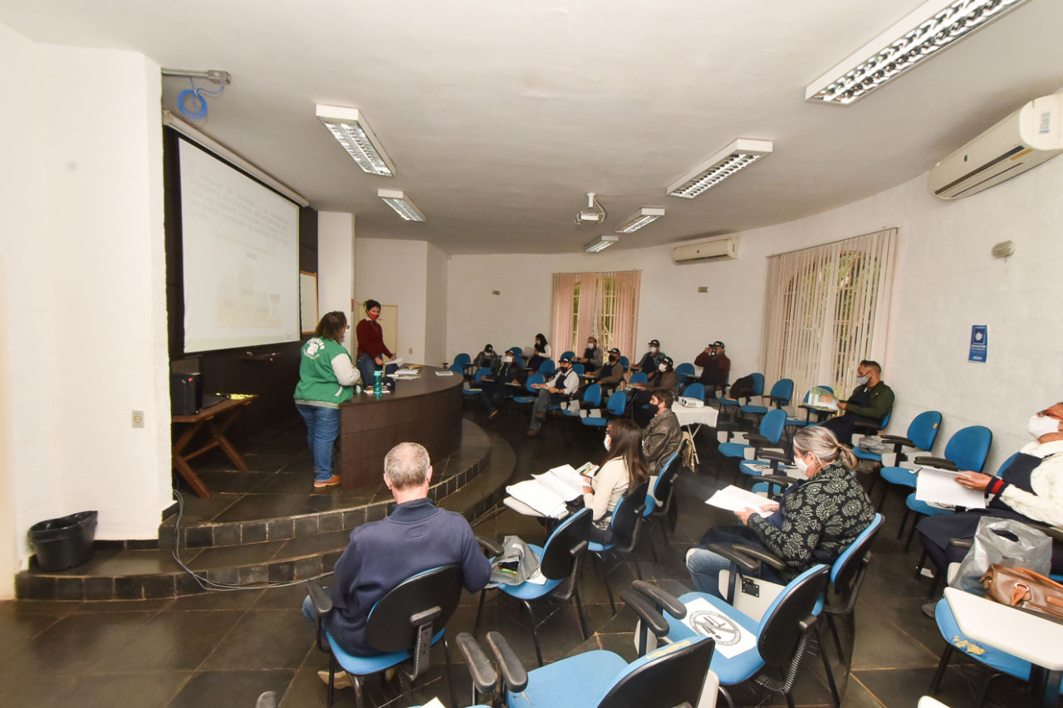Ao todo, curso conta com três dias de atividades
O gestor da Unidade de Gestão de Agronegócio, Abastecimento e Turismo (UGAAT), Eduardo Alvarez, ressaltou a importância da iniciativa. “A capacitação garante conhecimento para que esses selecionados cultivem os espaços e possam produzir com qualidade. A equipe técnica acompanhará o desenvolvimento das ações nos bairros da cidade”, explicou. Neste primeiro momento, 15 pessoas estão sendo capacitadas para a participação no programa.
O programa Horta Urbana, tem a coordenação de Rita Stringari, da UGPUMA, e conta com o apoio das Unidades de Agronegócio, Abastecimento e Turismo, Infraestrutura e Serviços Públicos, Assistência e Desenvolvimento Social, Escola de Gestão Pública, Governo e Finanças, Conselho Municipal de Segurança Alimentar e Conselho Municipal de Desenvolvimento Rural.
Assessoria de Imprensa
Fotos: Fotógrafos PMJ

https://jundiai.sp.gov.br/noticias/2021/06/19/capacitacao-para-horta-urbana-e-iniciada-com-treinamento-na-unidam/

